“团结奋进迎百年”少数民族学生党史学习
主题教育活动顺利开展

为了庆祝中国共产党百年华诞的重大时刻，2021年6月18日下午13:00我校在2212教室举行了“团结奋进迎百年”少数民族学生党史学习主题教育活动。出席此次活动的有：学生处副处长戴辉明、食品学院党委副书记孙红刚、各学院少数民族学生专职辅导员、少数民族学生专职辅导员、新疆内派教师、返聘教师、各学院少数民族学生代表及食品学院本科生第二党支部的师生党员。
本次活动由沈莉老师主持，学生处副处长戴辉明老师为此次活动致辞。戴老师说到：海大学子要牢记总书记嘱托，把准党史学习方向，不断汲取和挖掘蕴藏在党史中丰富的政治营养和精神瑰宝，真正达到“明理、增信、崇德、力行”新成效，为奋进新征程创造新辉煌凝聚强大精神动力。戴老师的致辞让在座同学们明白了党史学习的重要意义，接着三位来自我校“四史”学习教育宣讲团的学生代表们开展了精彩的理论宣讲。
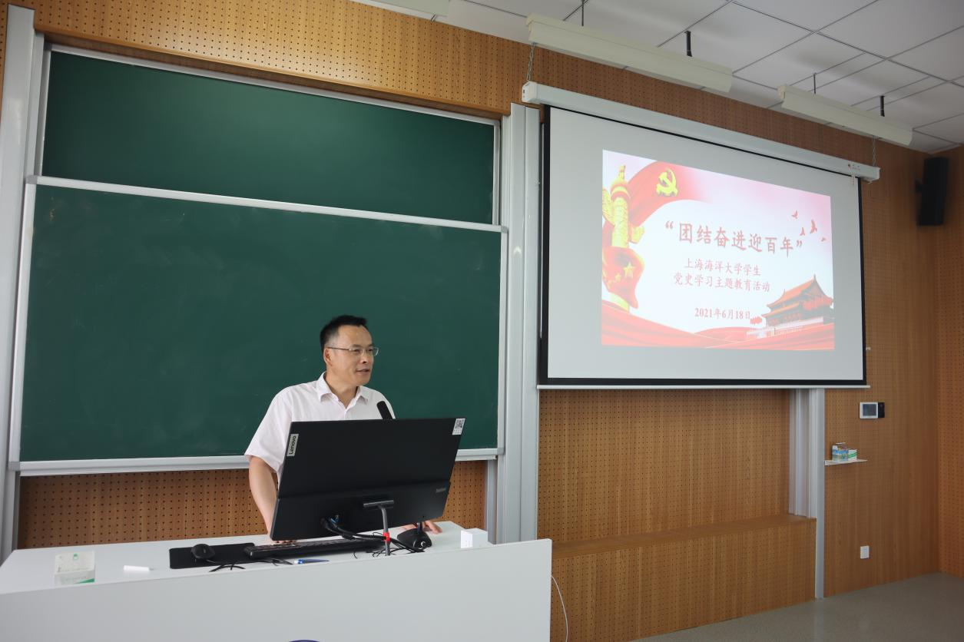
学生处副处长戴辉明老师为此次活动致辞
第一位上场的是来自食品学院的周雨潇同学，她以“建党百年 源于信任”为主题，围绕“为什么想加入中国共产党”、如何践行“为人民服务”以及共产党人的初心和使命等内容展开宣讲。周雨潇同学的宣讲让同学们明白了中国共产党的百年历史，就是一部践行党的初心使命的历史，就是一部党与人民心连心、同呼吸、共命运的历史。人民之所以支持、拥护、信任中国共产党，就是因为党自诞生之日起，始终把人民利益放在最高位置。接着，食品学院的艾森巴提同学围绕“转折关头 吹响号角”的主题，从洛川会议的召开背景、会议内容、历史意义等内容带大家回顾了那段历史岁月，让同学们明白了是中国共产党给全国人民及时指明了争取抗战胜利的正确方向。最后来自爱恩学院的任馨雨同学以“立党之本 规范之源”为主题开展宣讲，她从中共二大召开的历史背景，取得的成果和历史意义三个方面详细介绍，让同学们了解了《中国共产党党章》制定的过程和重大意义，也看到了共产党人为崇高理想，艰苦奋斗，不怕牺牲的历史画卷。
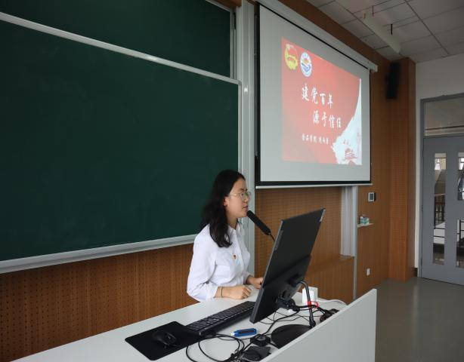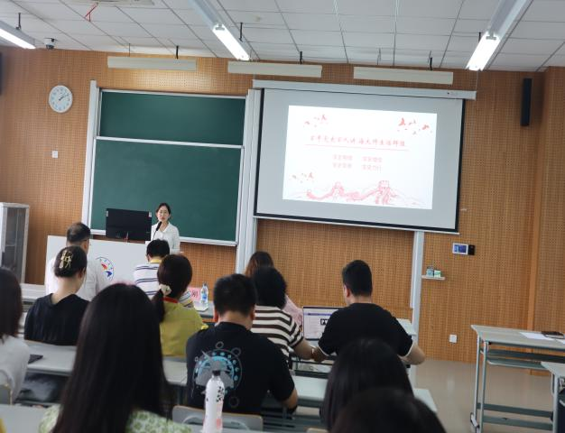
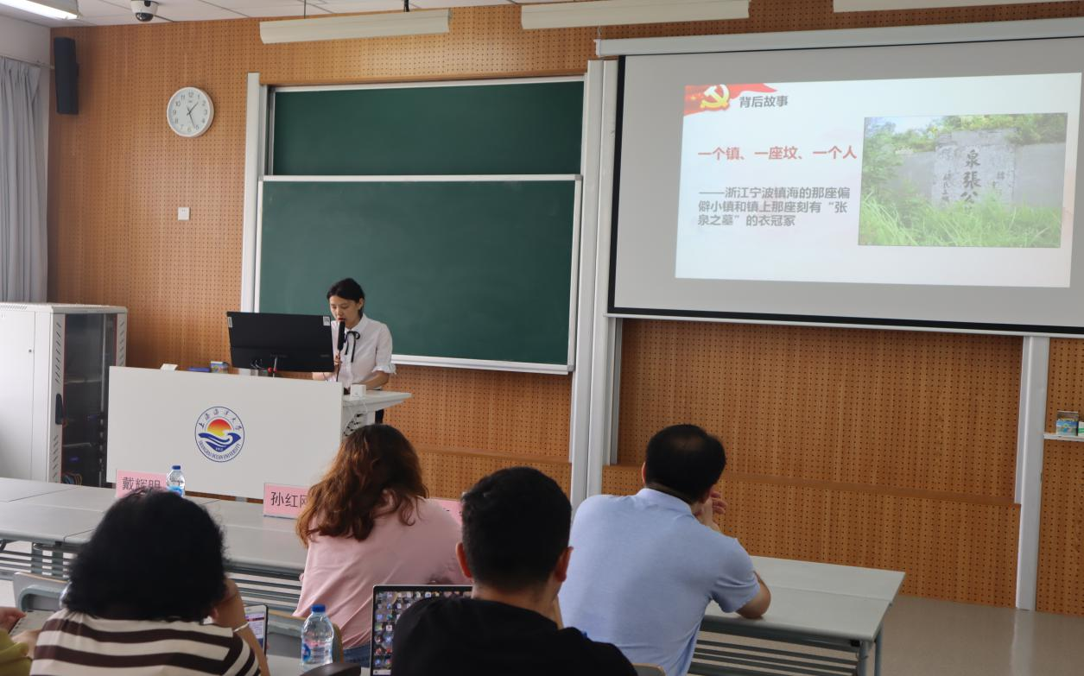
食品学院的周雨潇、艾森巴提、爱恩学院的任馨雨三位同学做宣讲
三位同学的精彩宣讲结束后，同学们还意犹未尽。主持人沈莉老师又让同学们观看了《共产党人》党史篇第一集：开天辟地影视学习资料。影片围绕1919年“五四运动”到1921年7月中国共产党诞生这段时期的历史事件。让同学们更加深刻地了解了上个世纪初叶的中国是怎样处在民族危亡的关头，爱国志士们是怎样苦苦探求救国救民的途径，以及中国共产党建立在那个特殊年代的光辉意义。
精彩的内容让在座同学们感受颇丰，食品学院本科生第二党支部预备党员杨长久、20级文法学院学生阿卜杜瓦日斯·卡哈尔、19级经管学院的艾尼扎提·阿力木三位同学对此次活动发表学习心得体会，代表在场同学表态将听党话、感党恩、跟党走。
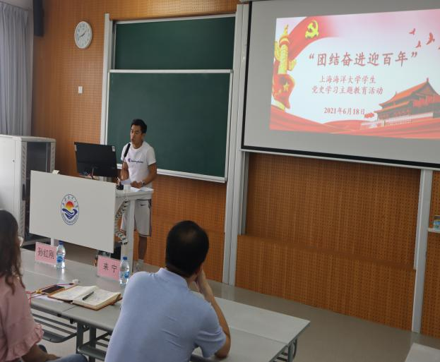 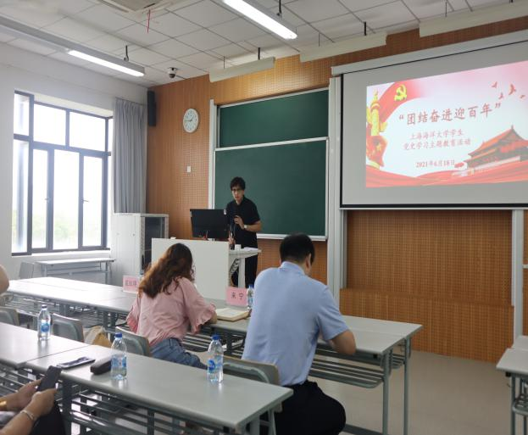
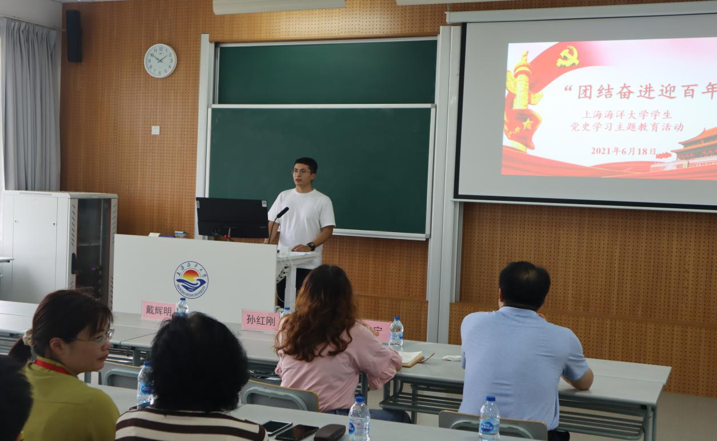
食品学院杨长久、文法学院阿卜杜瓦日斯·卡哈尔、经管学院艾尼扎提·阿力木发表学习心得体会
会议最后，学生处来宁老师对本次会议进行了总结，她说到：从建党的开天辟地，到新中国成立的改天换地，到改革开放的翻天覆地，再到党的十八大以来党和国家事业取得历史性成就、发生历史性变革，党史记载着苦难辉煌，展示着浴血荣光，汇聚着实现民族复兴的浩荡能量。学习党的历史，不仅只是为了了解历史的过程，更是为了汲取其中的力量，强大自身修养，牢记党的历史使命，延续革命先辈的道路，再创辉煌。至此整个活动圆满结束。
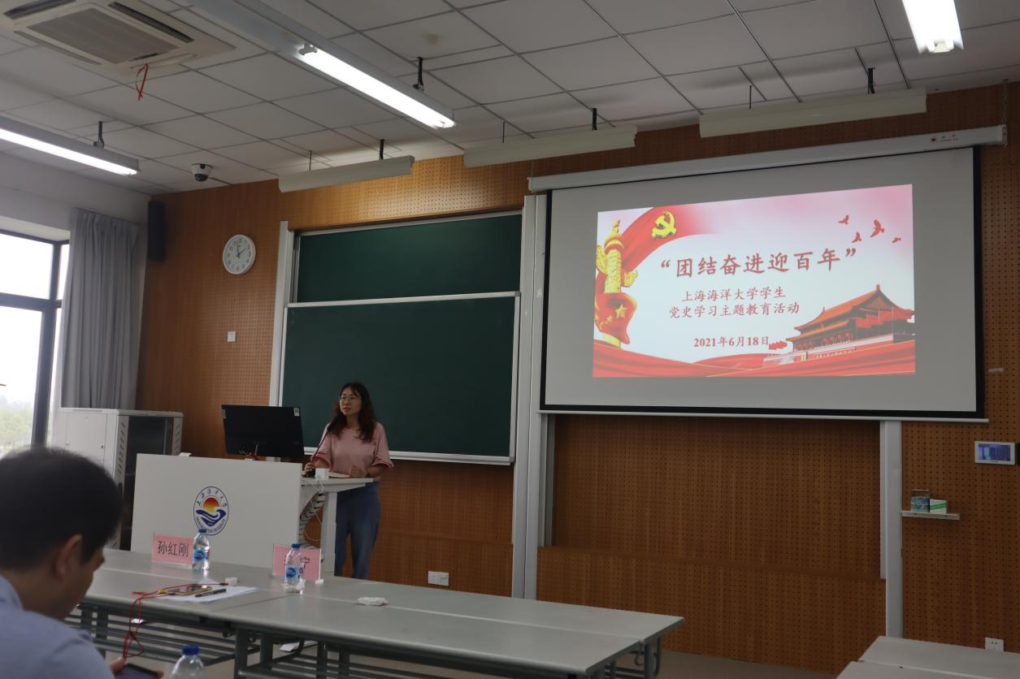
学生处来宁老师总结讲话
撰稿：李静
摄影：赛买提江
2021年6月19日

